Mẫu số 02. Phù hiệu xe ô tô để vận tải trung chuyển hành khách
PHÙ HIỆU “XE TRUNG CHUYỂN”
Hình ảnh kích thước, màu sắc của phù hiệu “XE TRUNG CHUYỂN”
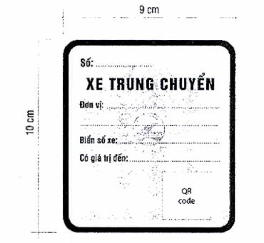
1. Đường viền xung quanh phù hiệu và chữ “XE TRUNG CHUYỂN”.
2. Màu sắc của phù hiệu theo bảng mã màu chuẩn CMYK.
+ Mã màu của chữ “XE TRUNG CHUYỂN”: C: 85 M: 50 Y: 0 K: 0.
+ Mã màu đường viền xung quanh: C: 85 M: 50 Y: 0 K: 0.
+ Mã màu nền: C: 45 M: 0 Y: 65 K: 0.
3. Phông chữ “XE TRUNG CHUYỂN”: UTM HelvetIns. Phông chữ các nội dung còn lại: Arial.

